|  |  |
| --- | --- |
| Герб района  **ОТДЕЛ ОБРАЗОВАНИЯ**  **АДМИНИСТРАЦИИ ЧУХЛОМСКОГО**  **МУНИЦИПАЛЬНОГО РАЙОНА**  **КОСТРОМСКОЙ ОБЛАСТИ**  Ул. Советская, д. 1, г. Чухлома, 157130  тел. (49441)2-13-25, факс 2-13-57  e-mail: [chuh-roo@yandex.ru](mailto:chuh-roo@yandex.ru)  ОКПО 02108575 ОГРН 1024401433913 ИНН/КПП 4429001055/442901001  от «17» мая 2022 г. №454  на №_ от «____»_______20___г. | Руководителям образовательных организаций |

|  |
| --- |
| О проведении мероприятий по предупреждению несчастных случаев на водных объектах в летний каникулярный период |

Уважаемые коллеги!

В период **с 18 по 25 мая 2022 года** в целях предупреждения гибели детей на водоемах в летний каникулярный период направляем вам памятки, видеоролики по правилам поведения на воде, для размещения на сайтах общеобразовательных организаций и проведения профилактических занятий с учащимися (классные часы, инструктажи, уроки ОБЖ) (во вложении). Ссылка для скачивания видеороликов: <https://cloud.mail.ru/stock/m3Fntg57QGpAiZ4Zpbu7ipiz>

Дополнительные материалы для проведения мероприятий размещены на портале «Образование Костромской области» Здоровье будущих поколений - «Безопасное детство»: <http://www.eduportal44.ru/koiro/prof-IPB/Shared%20Documents/%D0%91%D0%B5%D0%B7%D0%BE%D0%BF%D0%B0%D1%81%D0%BD%D0%BE%D0%B5%20%D0%BB%D0%B5%D1%82%D0%BE.aspx>

Сведения о результатах проведенных занятий необходимо предоставить

**не позднее 24 мая 2022 года** на адрес электронной почты [chuh-roo@yandex.ru](mailto:chuh-roo@yandex.ru). Форма отчета прилагается (Приложение).

**Форма отчета о проведении мероприятий по предупреждению гибели детей на воде в летний каникулярный период**

(с 18 по 25 мая 2022 года)

|  |  |  |  |  |  |
| --- | --- | --- | --- | --- | --- |
| Муниципальное образование | Наименование образовательной организации | Количество проведенных мероприятий в том числе: | | | Информация о сайтах, на, которых размещены профилактические материалы (можно указать ссылки на мероприятие) |
| Классных часов | Инструктажей | Уроков ОБЖ |
|  |  |  |  |  |  |

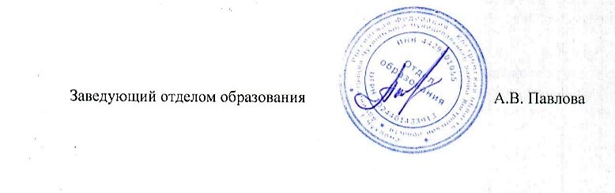

исп.Л.Е.Тучина

8(49441)21325